院 系 数据科学与计算机学院 班 级 18行政三班 学号 18340066 姓名 黄炜钊
【实验题目】应用层实验
【实验目的】掌握应用层的基本工作原理和实现方法
【实验工具】telnet或SecureCRT
- telnet的使用说明：
如果在命令行不能运行telnet，则需要安装telnet客户端程序。
telnet的安装方法见https://jingyan.baidu.com/article/3ea51489ba79e252e61bba97.html
在控制台可以采用鼠标右键菜单粘贴,拷贝要点击图标菜单“编辑/标记”
控制台修改缓冲区：属性/布局/屏幕缓冲区大小/高度:9999 窗口大小的宽度：200
（2）SecureCRT的使用说明
  - SecureCRT 下载: Q群文件
SecureCRT下载解压后直接可以使用。
    - 采用SecureCRT中的telnet：连接/sessions/点击右键/新建会话/协议：telnet/下一步/主机名:域名或IP地址 端口号:80或21或110或25/下一步/取名会话/完成。
    - SecureCRT设置中文显示：选项/会话选项/外观/字体：新宋体；字符集：中文GB2312 字符编码：utf-8
- 为了可以看到更多的响应信息，需要增加缓冲区大小。
    - secureCRT:会话选项/终端/仿真/回滚缓冲区：10000
    - 控制台:属性/布局/屏幕缓冲区大小/高度：9000
    - SecureCRT的SSL配置--在SecureCRT中会话配置/连接/协议：Telnet/SSL

【注意事项】
- 截屏时注意遮盖掉自己的邮箱密码
- sina.com的邮箱的客户端访问设置：
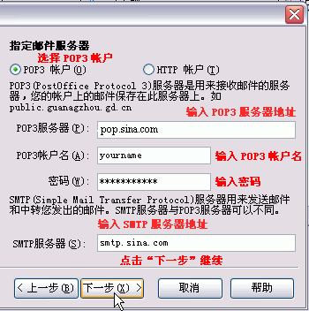
- QQ邮箱需要在Web访问方式下开启POP3和SMTP服务才允许在客户端访问(设置/账号/开启POP3/SMTP)，否则会出现错误“454 Authentication failed, please open smtp flag first!”
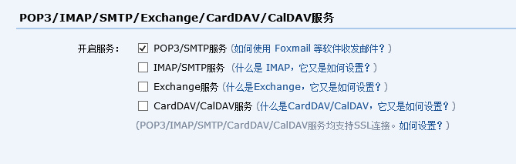
要在客户端访问，QQ邮箱可能还会要求设置独立密码，即可以设置与QQ登录不同的密码。
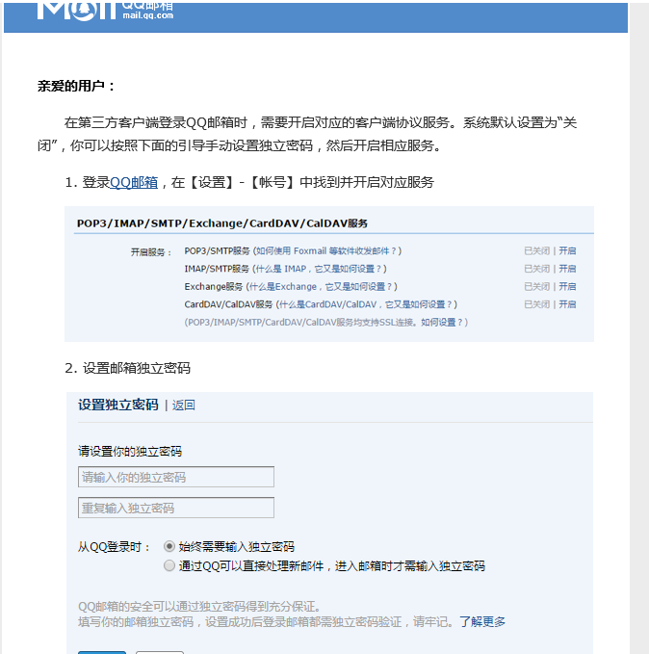
QQ Web邮箱查看源码的方法：
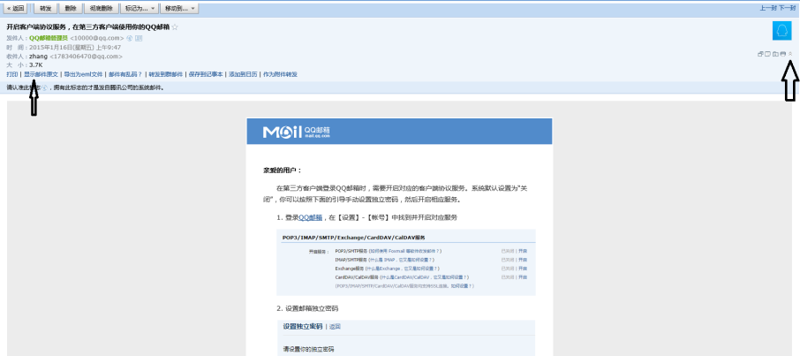
QQ邮箱编程必须使用Telnet/SSL协议(加密模式)：
SecureCRT的SSL配置--在SecureCRT中会话配置/连接/协议：Telnet/SSL
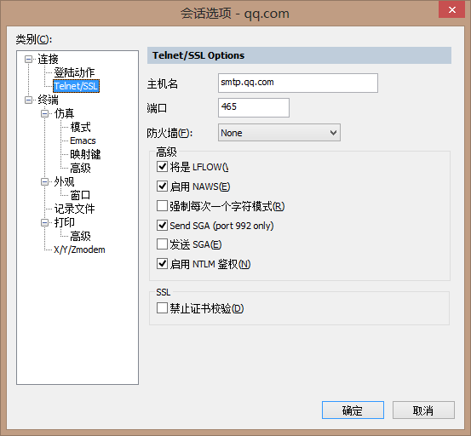
QQ邮箱的接收邮件服务器：pop.qq.com，端口号为995
QQ邮箱的发送邮件服务器：smtp.qq.com，端口号为465
客户端登录的用户名为QQ号的base64编码
客户端登录的密码也采用base64编码 (现在改为授权码了？)

【实验内容】
协议标准可以查阅RFC；选取的内容不要与课件相同；响应内容太长时自己截屏时选取前后部分以及其中重点部分。
采用聊天程序的客户端（mytelnet.exe）实现类似telnet的功能：一个输入和发送线程，一个接收线程。并尝试完成下面实验。* 也可以先试一下老师的程序(TCPClient.exe)或telnet。

一、HTTP协议的实验
*可以用其它网站代替学院网
(1)从中大附属第一医院（www.gzsums.net）找一个网页下载。
http请求：
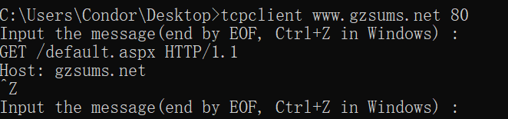
http响应：
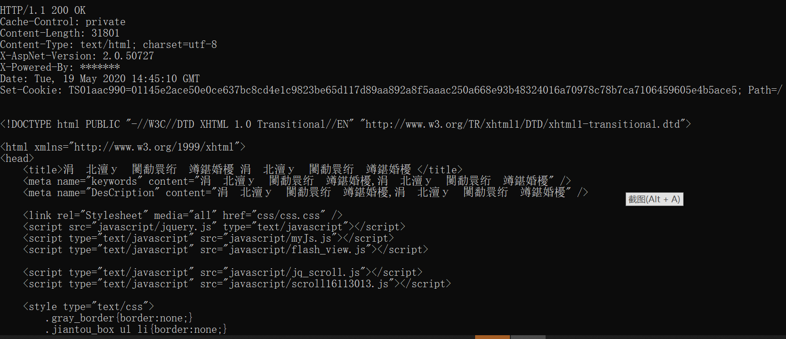
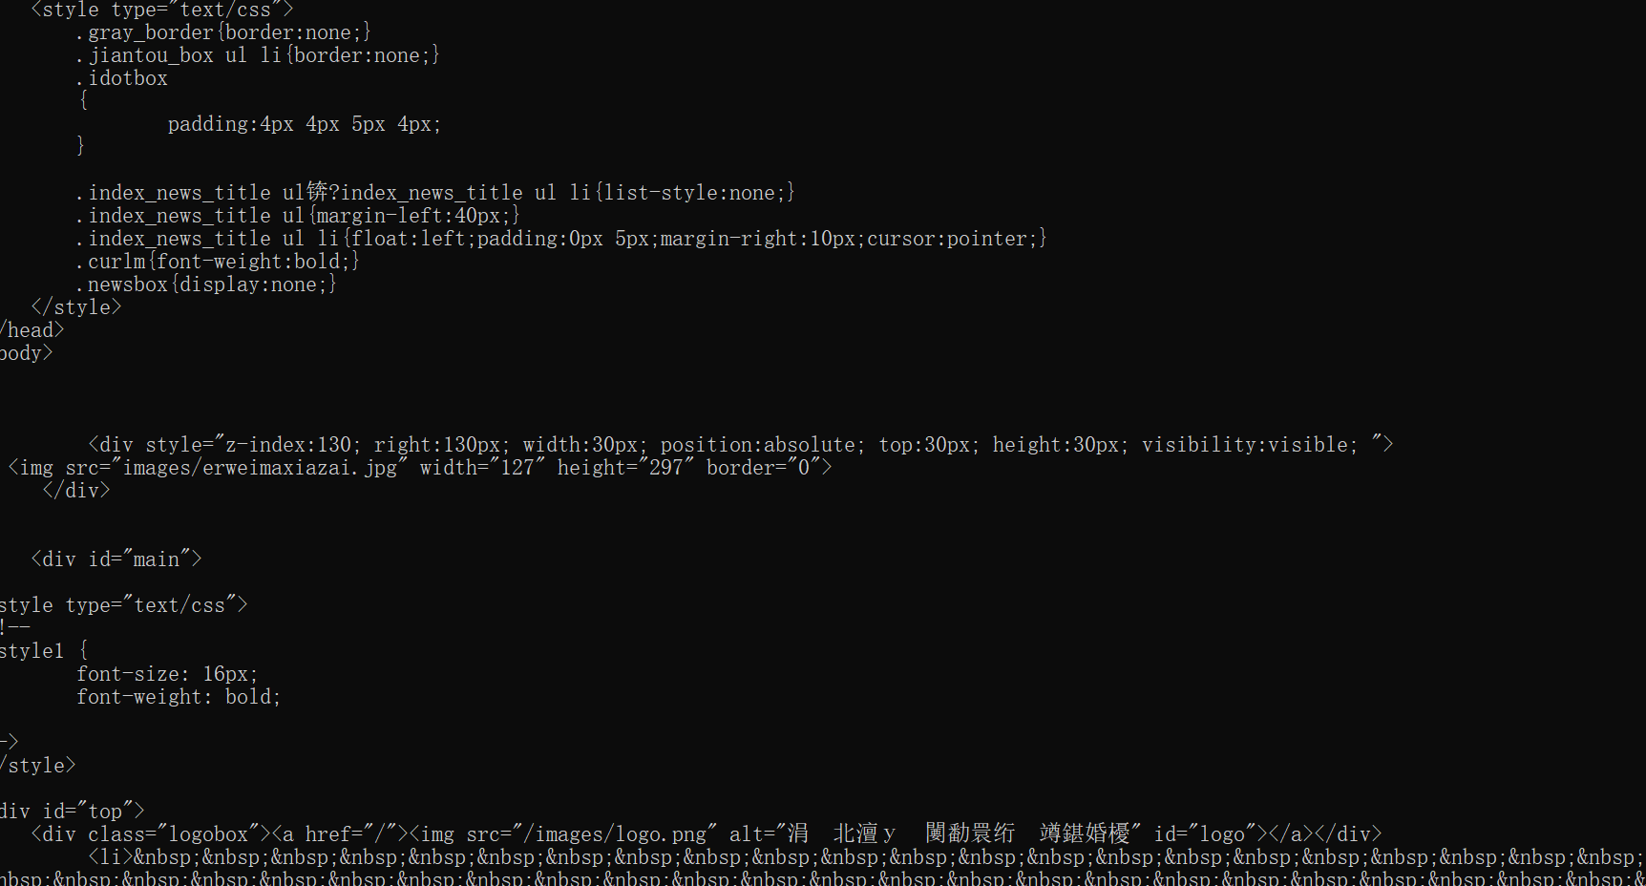
(2) 从中大附属第一医院（www.gzsums.net）找一个图片下载。
http请求：
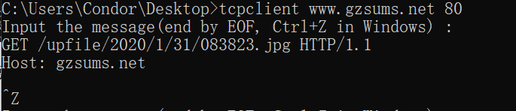
http响应：
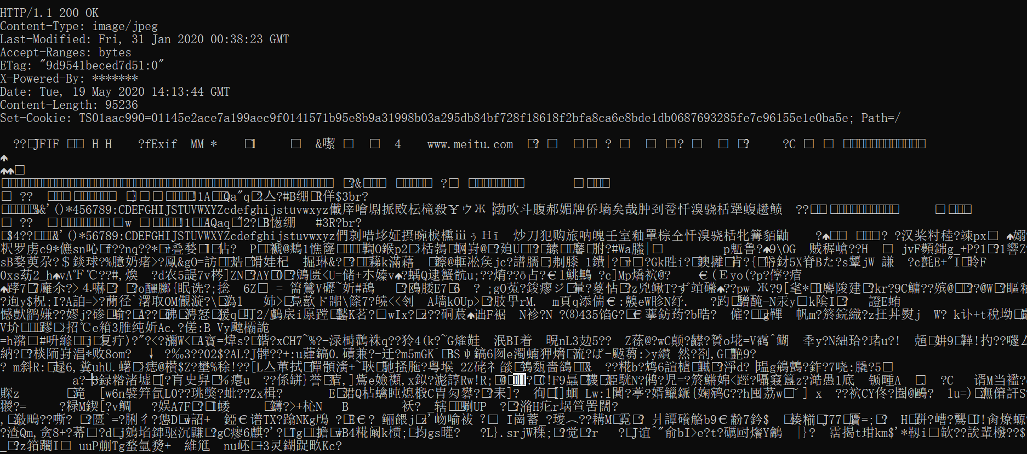
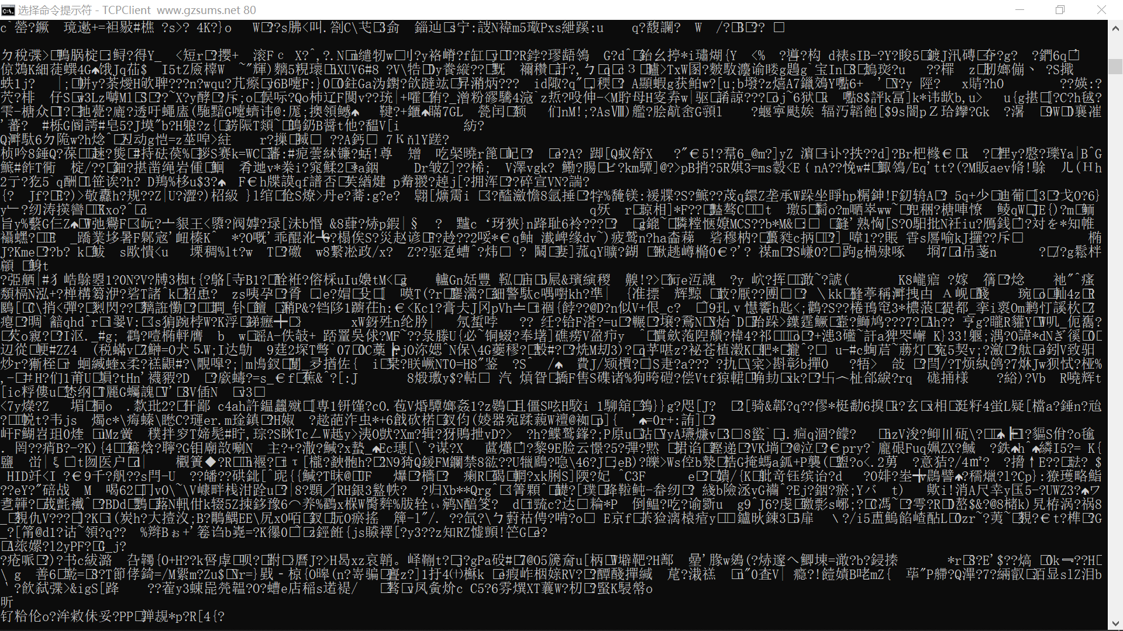
(3) 在http请求的头部行中加入If-Modified-Since: Fri, 16 Jan 2019 13:22:17 GMT从学院网站下载(2)的图片。
http请求：
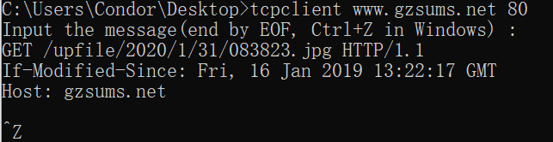
http响应：
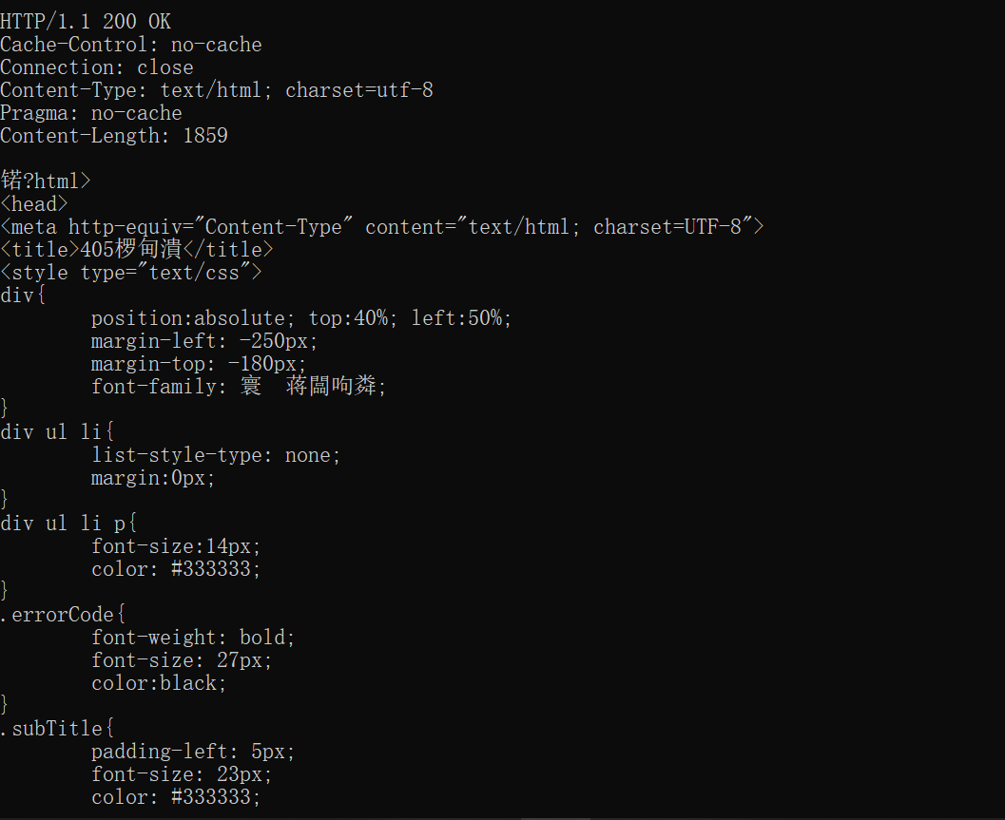
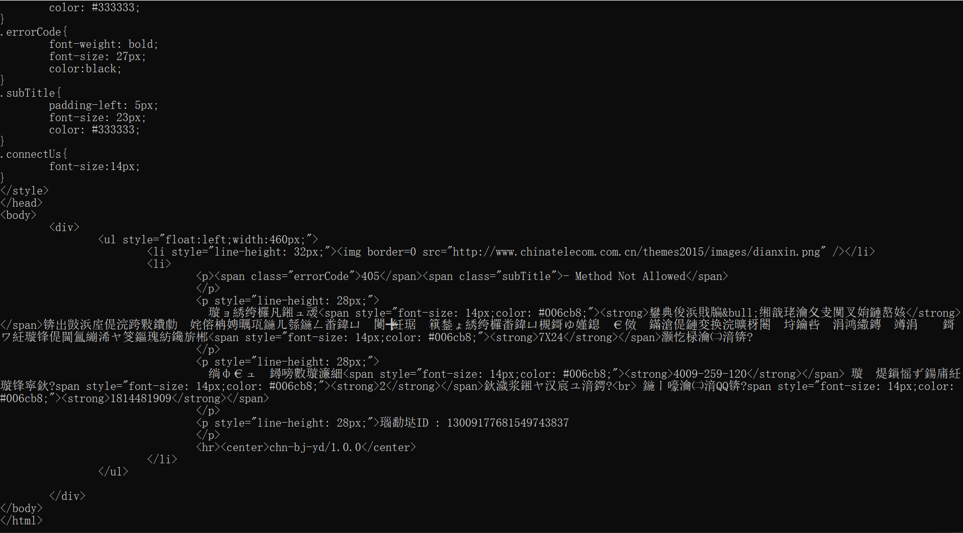
(4) 用流水线方式实现前面（1）（2），即把它们的请求拷贝到一起后发送出去（可能太长，第一部分可以只有看到末尾）。注意：connection都要是keep-alive。
http请求：
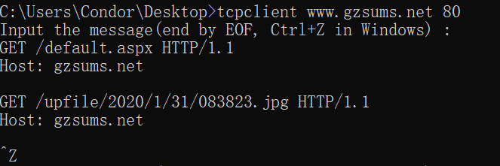
http响应：
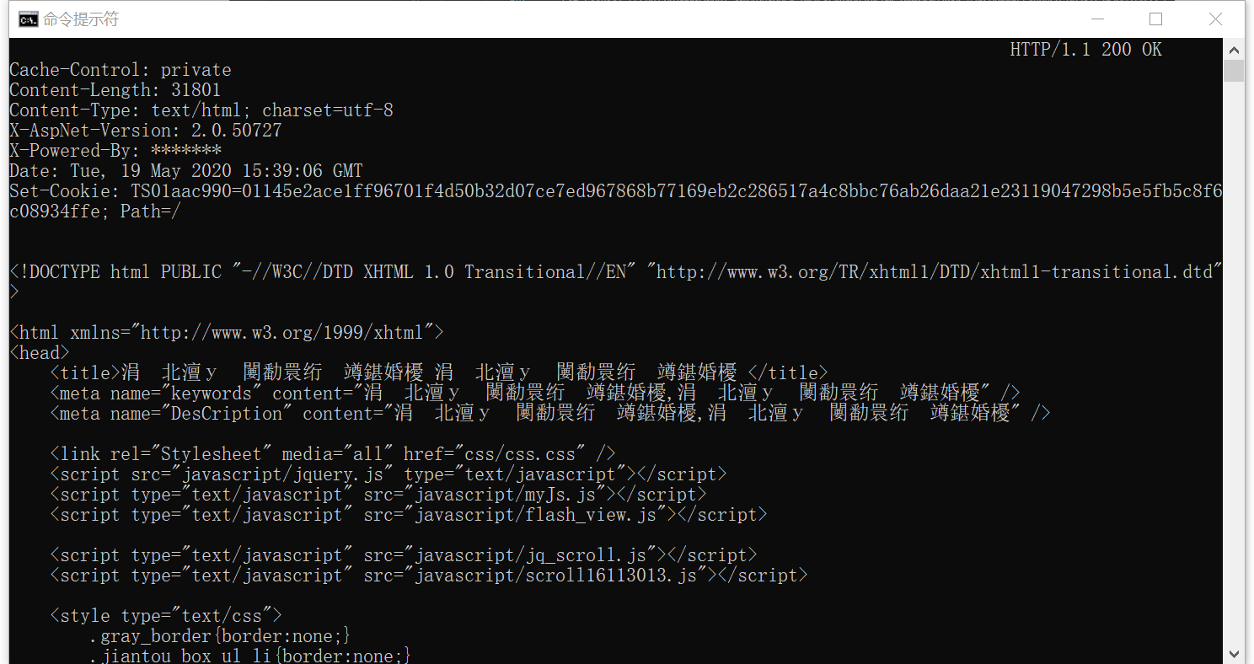

(5) 用（1）的地址取回网页的一部分(100-200,400-)
http请求：
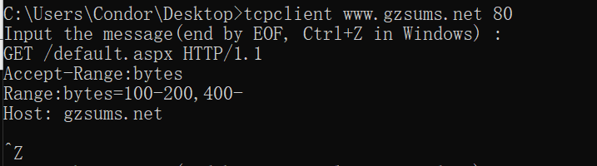
http响应：
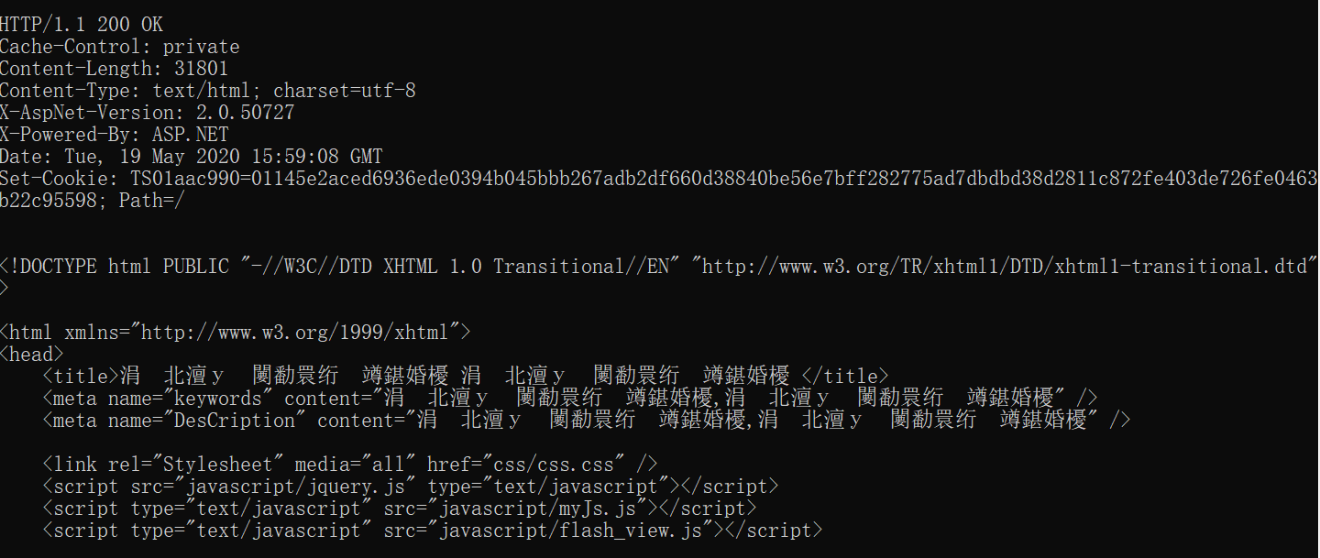
二、FTP协议的实验
*上传的内容可以从网站的ftp目录中看到并下载。
FTP服务器：IP地址为103.26.79.35，端口号为 21 （用户名：net，密码：123456）
(1) 上传用学号命名的一个文本文件(学号.txt)
控制连接的请求响应信息：
user net
pass 123456
pasv
stor 18340066.txt
数据连接的截屏：
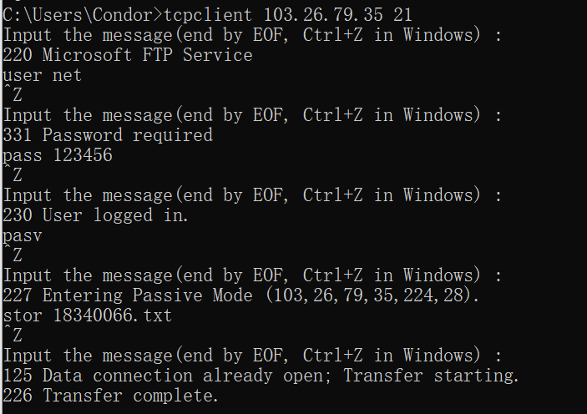

(2) 查看当前目录内容(太多则选择一些)，并标注出(1)中自己上传的文件
控制连接的请求响应信息：
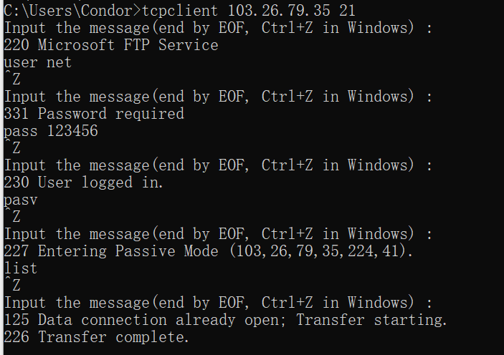
数据连接的截屏：
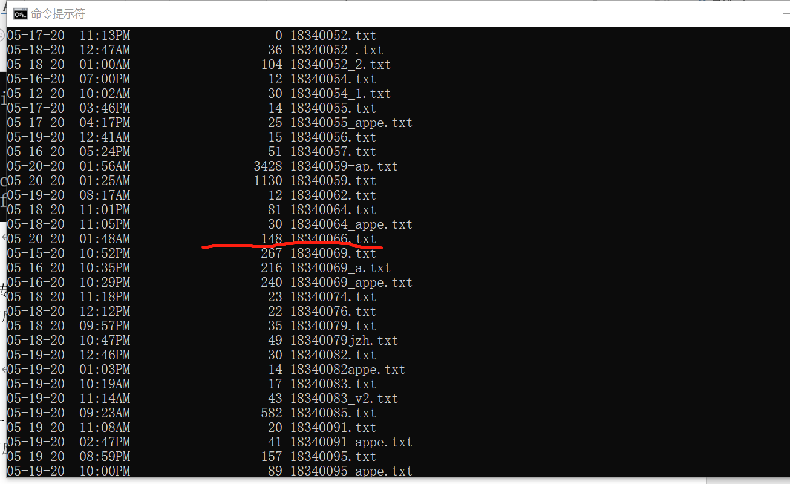
(3) 下载(1)中自己上传的文本文件
控制连接的请求响应信息：
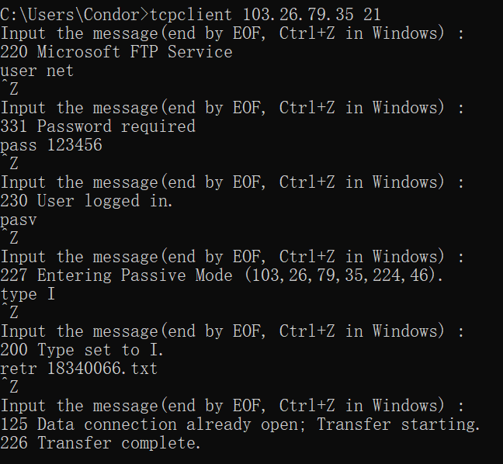
数据连接的截屏：
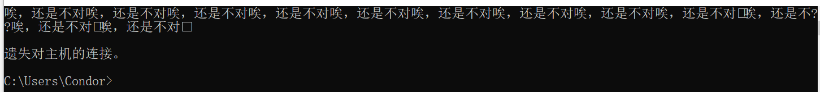
(4) 下载/ebook下的一个二进制文件(例如，.pdf文件)
控制连接的请求响应信息：
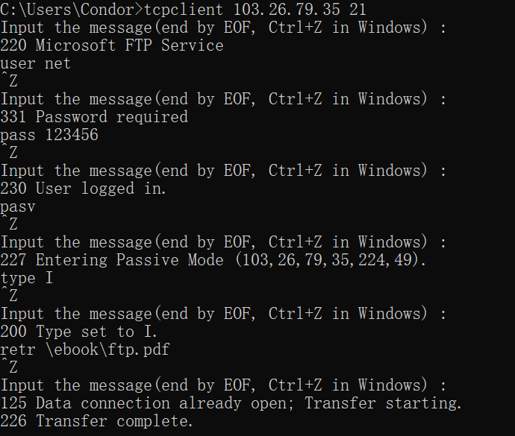
数据连接的截屏：
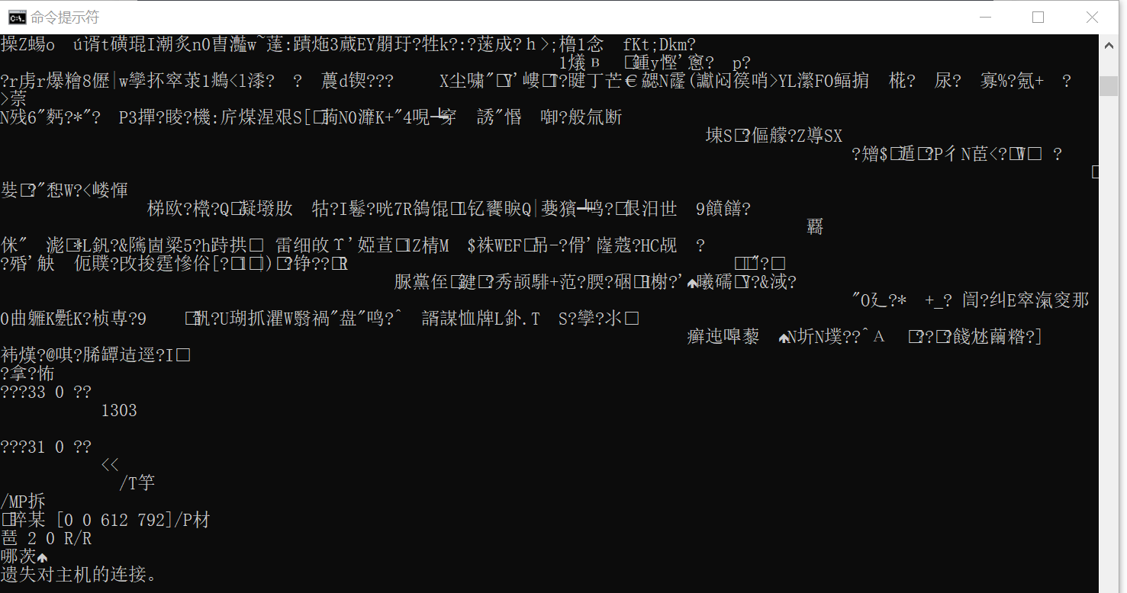
(5) 采用断点续传下载一个/text下的一个文本文件的一部分
控制连接的请求响应信息：
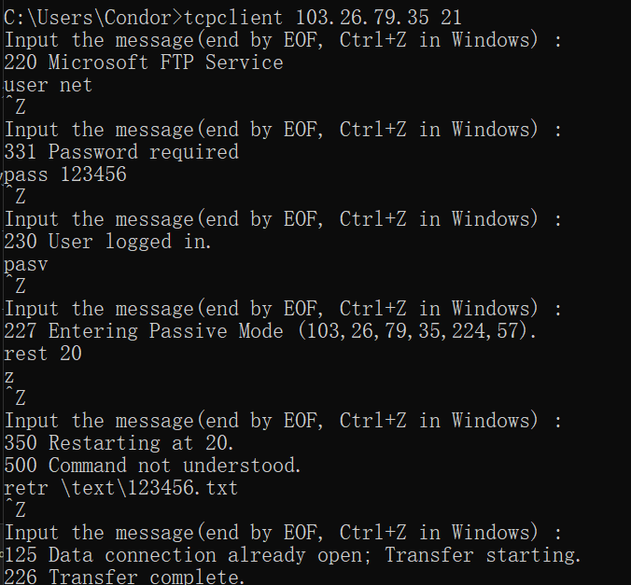
数据连接的截屏：
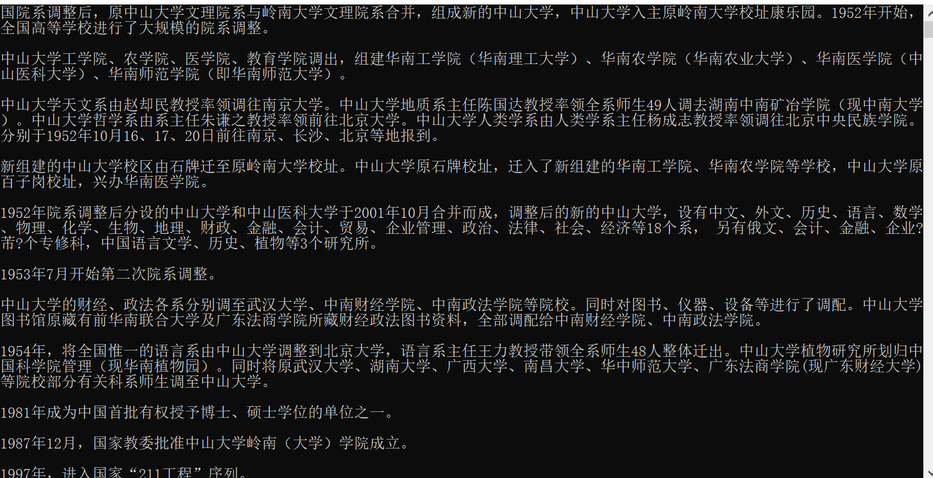
(6) 分两次上传一个文本文件 （使用APPE命令）
控制连接的请求响应信息：
user net
pass 123456
pasv
appe 18340066_v1.txt
第一次数据连接的截屏
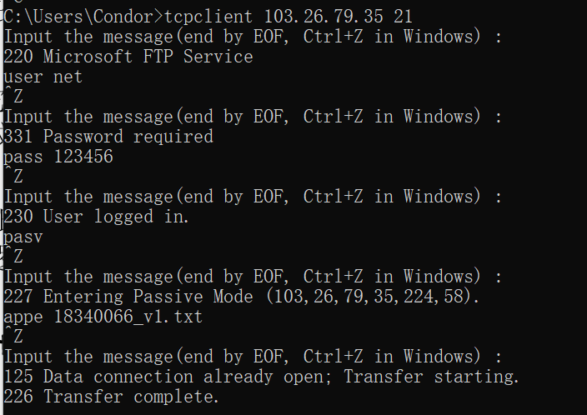
第一次ftp目录的截屏（包含上传文件）：
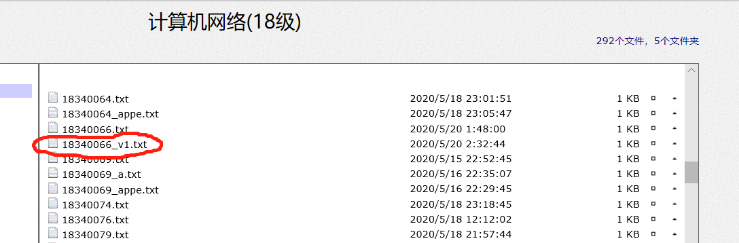
第二次数据连接的截屏
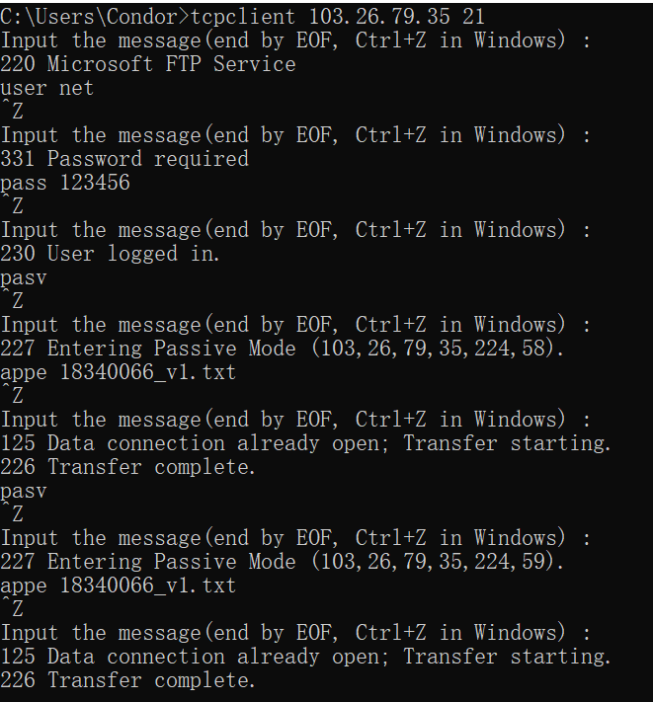
第二次ftp目录的截屏（包含上传文件）：
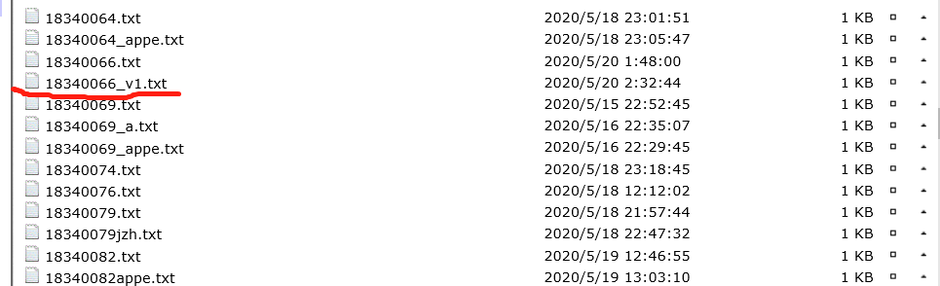

三、SMTP协议的实验
给出的邮箱zsusender4@sina.com可能由于太多人使用而被新浪禁用，可以自己注册一个或使用自己的另一个邮箱，QQ邮箱的使用方法见【注意事项】。
邮箱zsusender4@sina.com的用户名zsusender4，登录密码：123456Aa 授权码：bade5c3ab6b1b1c1
所发邮件需要确定收到才算完成。

(1) 通过zsureceiver5@sina.com发一封没有附件的邮件到你的邮箱(1229512018@qq.com)。注意更改时间为当前时间。（因为发送的邮箱是老师的邮箱所以没有打码）
请求和响应信息：
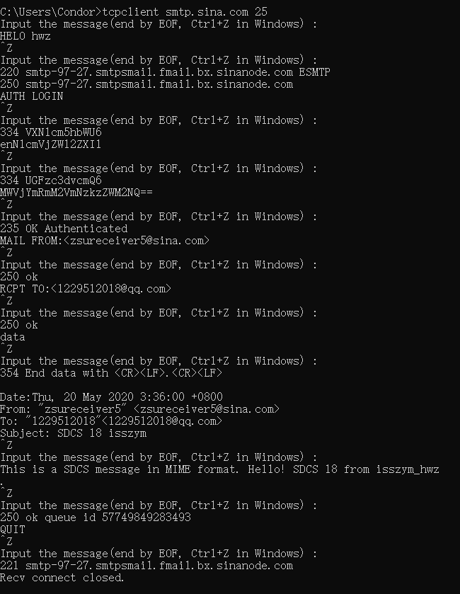
(2)通过zsureceiver5@sina.com发一封带附件(二进制文件)的邮件(MIME.txt)到你的邮箱。
请求和响应信息：
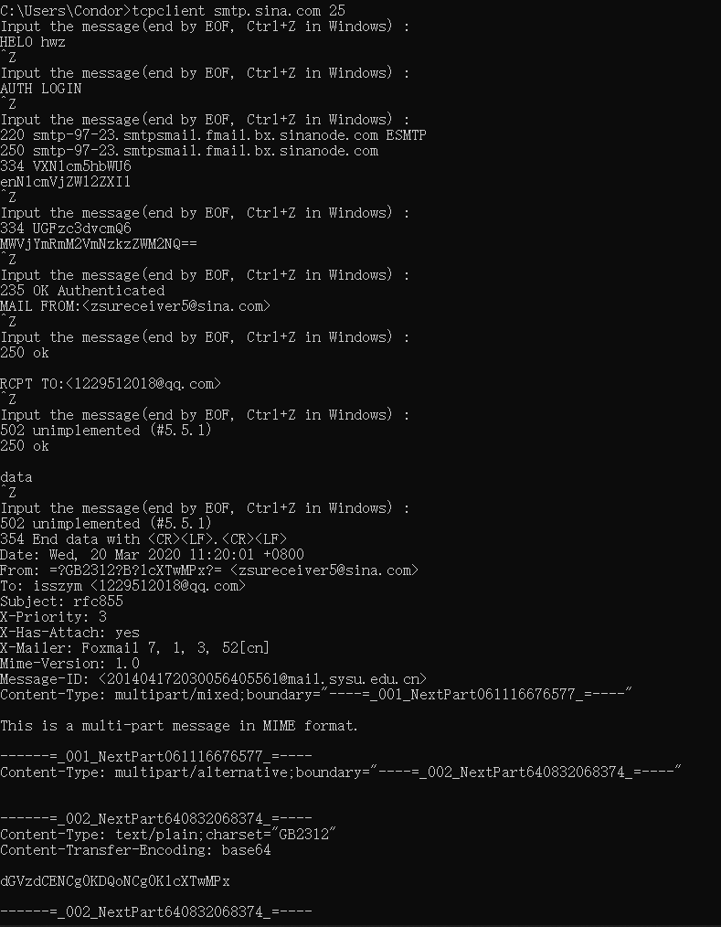
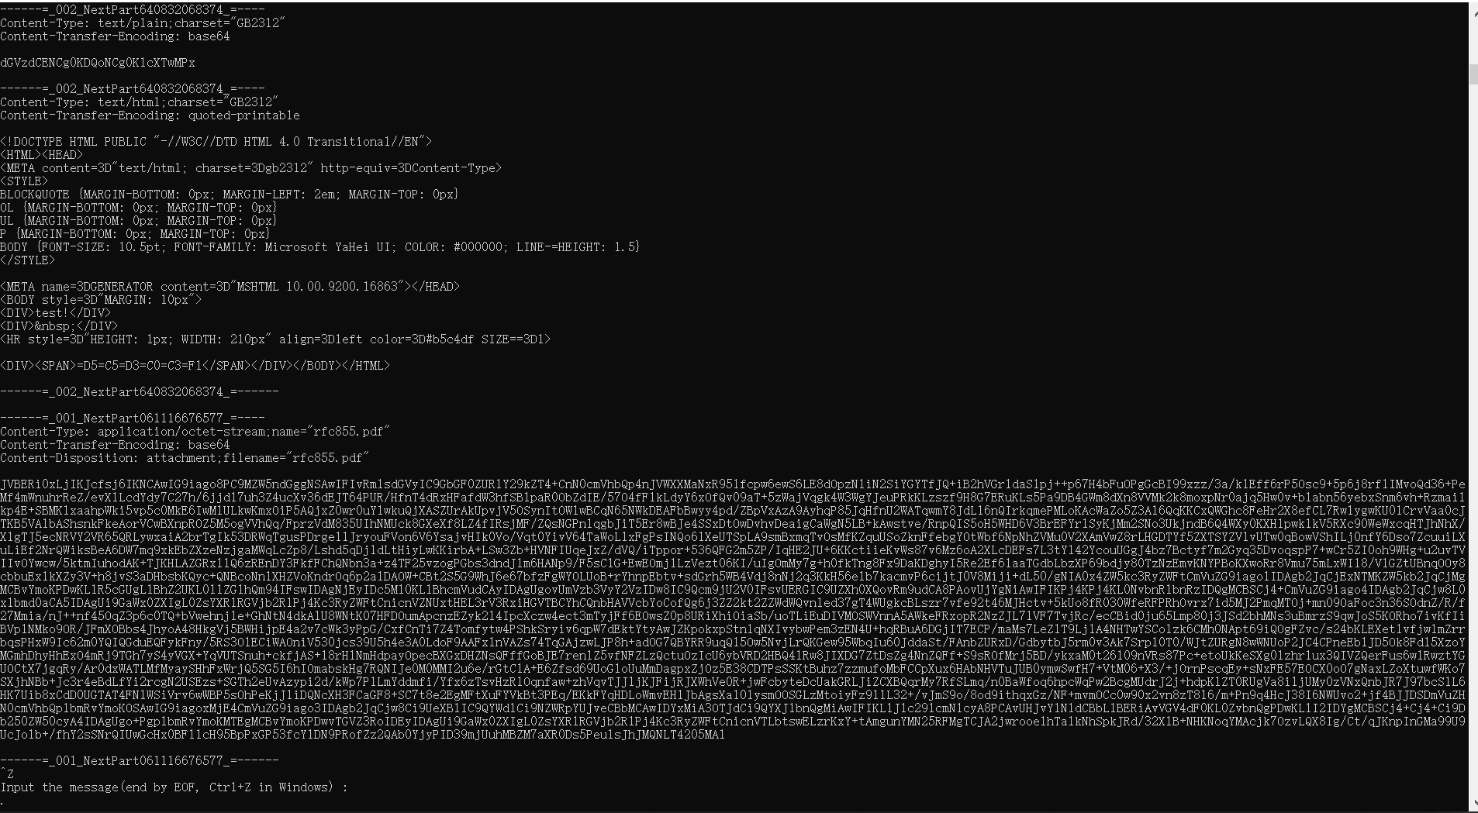
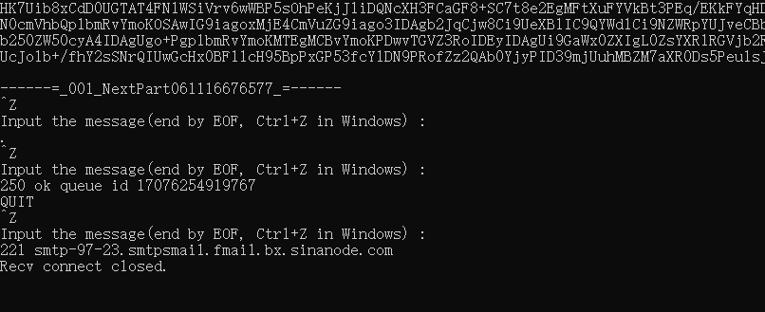
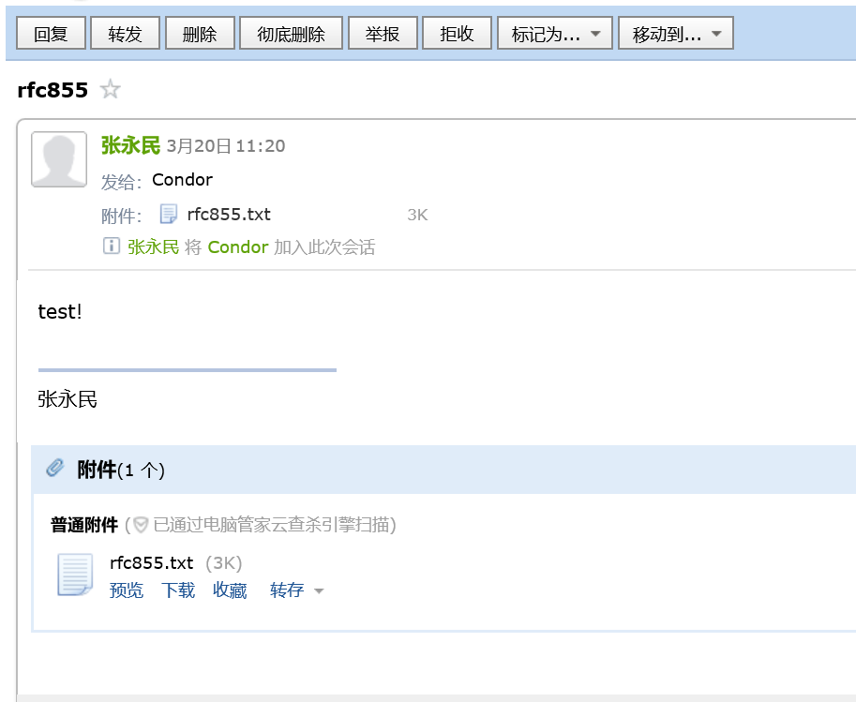
(3) 通过zsusender4@sina.com发送另一个带附件的邮件给自己。可以先给你自己发一封带附件的邮件,再通过查看源码截取该响应报文的一部分，参见MIME.txt。
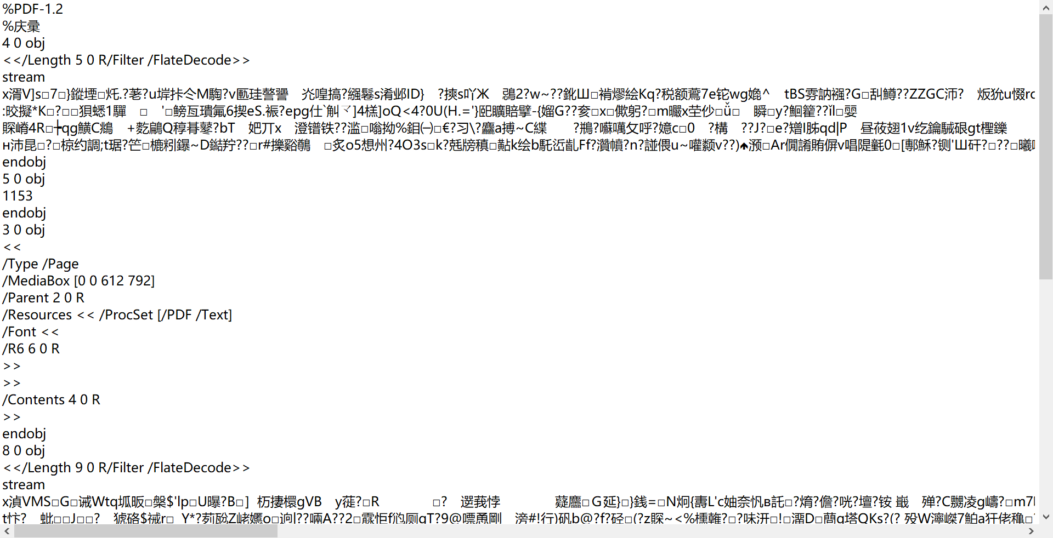
(4) 从你的邮箱发一份邮件到同学的邮箱。
请求和响应信息：
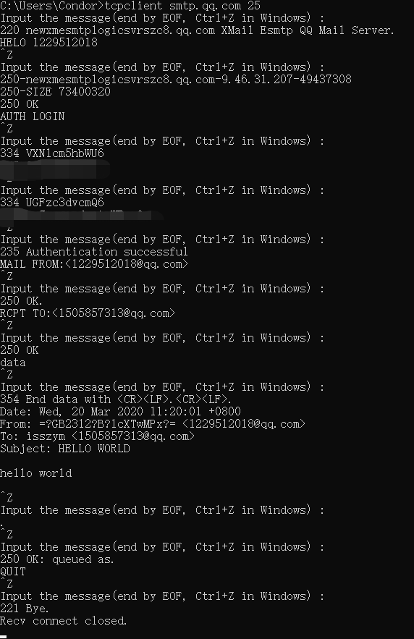
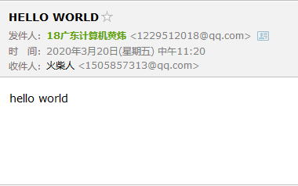
四、POP3协议
邮箱zsureceiver5@sina.com的用户名zsureceiver5
登录密码：123456Aa 授权码: 1ecbdf3ef793ec65
可以使用自己的邮箱代替给出的邮箱，QQ邮件的使用方法见【注意事项】。

(1)查看zsureceiver5@sina.com中每个邮件大小。
请求和响应信息：
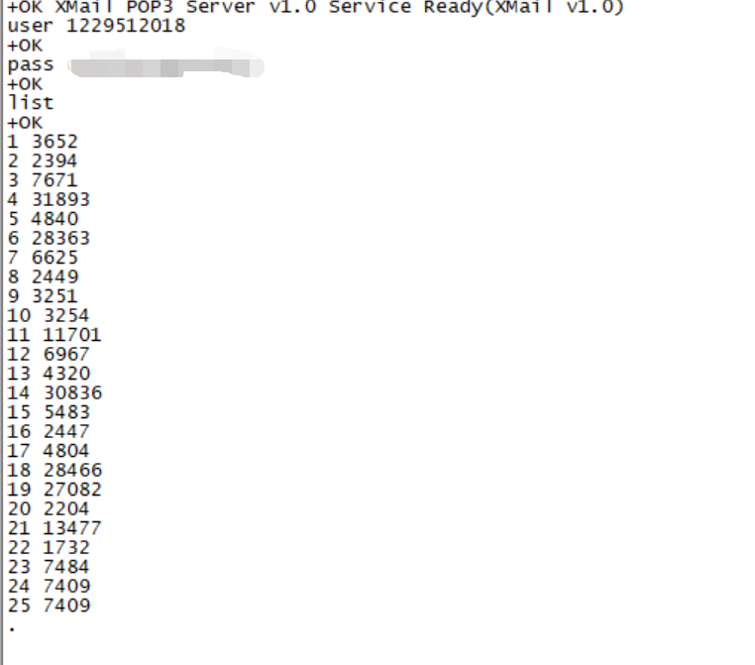
(2) 取回zsureceiver5@sina.com最后一封邮件的邮件唯一标识符。
请求和响应信息：
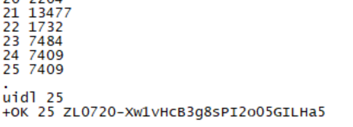
(3) 取回zsureceiver5@sina.com最后一封邮件。
请求和响应信息：
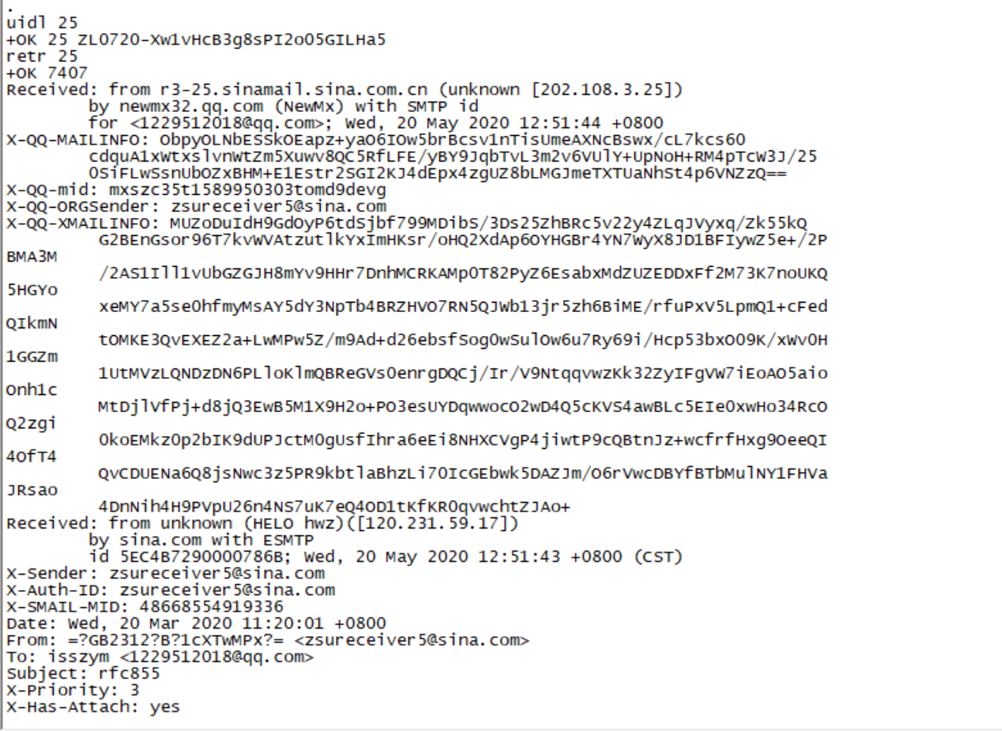

(4) 取回三(1)中发到你邮箱的邮件。
请求和响应信息：
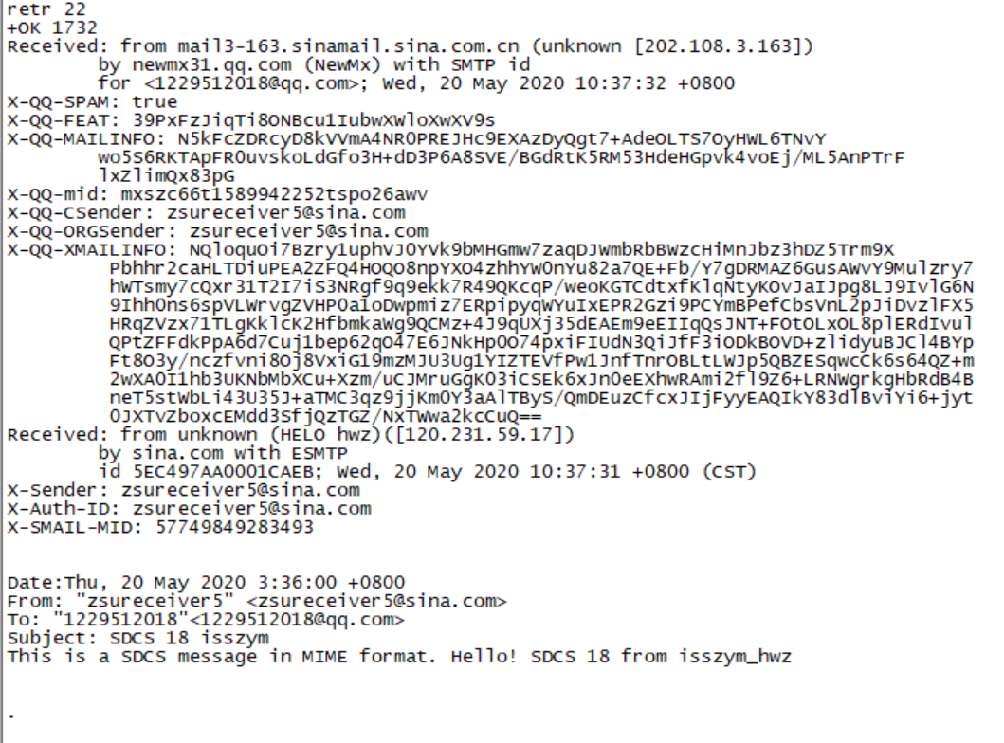
五、mytelent源代码
见附件tcpclient.c
可执行文件见tcpclient.exe
【完成情况】
是否完成以下步骤？(√完成 ×未做)
一[√ ] 二 [√ ] 三 [√ ] 四 [√ ] 五 [ √]

【实验体会】
写出实验过程中遇到的问题，解决方法和自己的思考;并简述实验体会（如果有的话）。
应用层的各种各样的协议构筑出了计算机网络复杂的世界，但每个协议看上去却又并不复杂，这或许就是大道至简的意思。虽说熟练掌握尚未达到，但通过本次实验我对其的理解确实加深了许多，期待以后能做的更好吧。
【交实验报告】
(1) 每位同学单独完成本实验内容并填写实验报告。
(2) 上交网址：http://103.26.79.35/netdisk/default.aspx?vm=18net 实验上交/编程实验
(3) 截止日期（不迟于）：2020年5月20日 23:00 （周三）。
上传文件：学号_姓名_应用层实验报告.doc
学号_姓名_应用层实验报告.rar （mytelnet的源代码和可执行文件）

